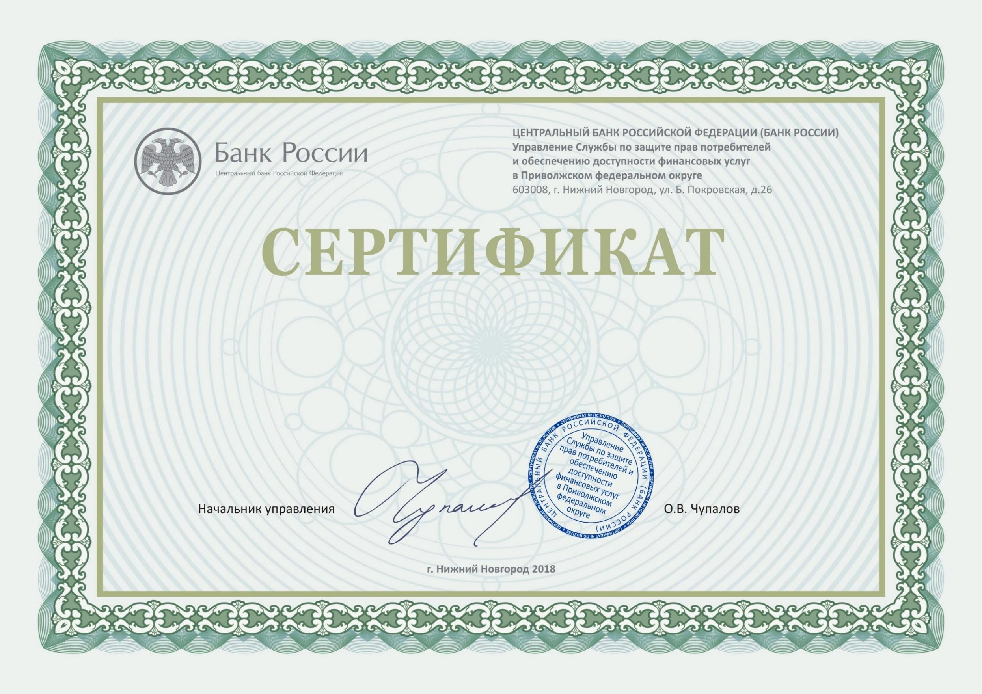

Настоящий сертификат подтверждает, что образовательная организация
МКОУ"Штульская ООШ им.С.Ш.Умарова"

18.12.2018 приняла участие в мероприятии Онлайн урок Пять простых правил, чтобы не иметь проблем с долгами
Педагог: Эскендарова Светлана Назировна

